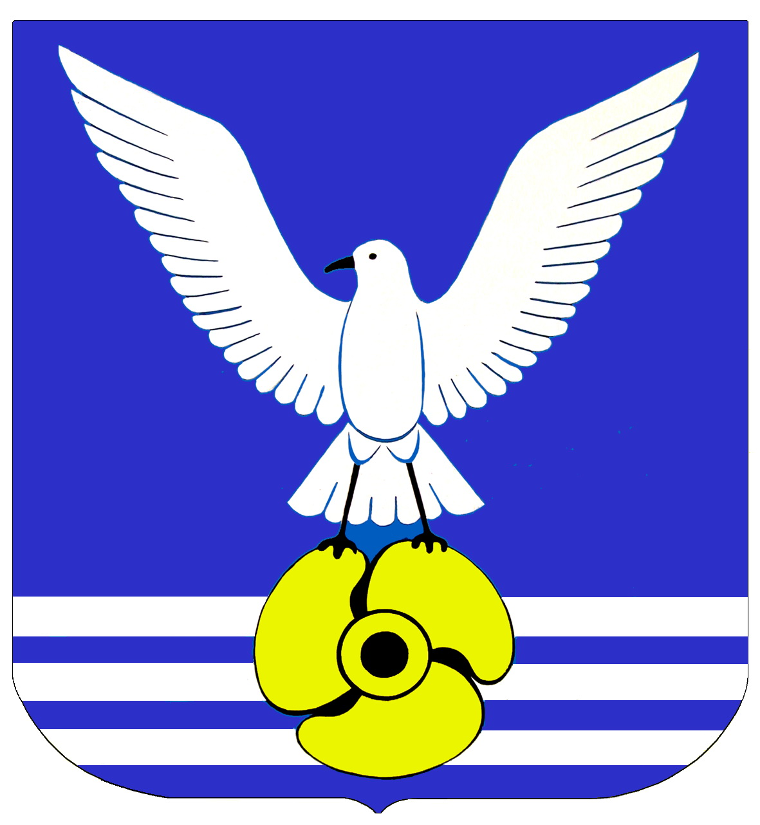
Д У М А

ГОРОДСКОГО ОКРУГА БОЛЬШОЙ КАМЕНЬ
Р Е Ш Е Н И Е

г. Большой Камень

О внесении изменений в решение Думы городского округа
ЗАТО Большой Камень от 5 апреля 2012 г. № 9
«Об утверждении перечня муниципального имущества
городского округа Большой Камень, предназначенного
для предоставления в аренду субъектам малого и среднего предпринимательства и организациям, образующим
инфраструктуру поддержки субъектов малого и среднего предпринимательства»

Руководствуясь Федеральным законом от 6 октября 2003 г.
№ 131-ФЗ «Об общих принципах организации местного самоуправления
в Российской Федерации», Федеральным законом от 24 июля 2007 г.
№ 209-ФЗ «О развитии малого и среднего предпринимательства
в Российской Федерации», Положением о содействии развитию малого
и среднего предпринимательства на территории городского округа Большой Камень, утвержденным решением Думы городского округа ЗАТО Большой Камень от 12 февраля 2008 г. № 122, руководствуясь Уставом городского округа Большой Камень, Дума городского округа Большой Камень

РЕШИЛА:

- Внести в решение Думы городского округа ЗАТО Большой Камень от 5 апреля 2012 г. № 9 «Об утверждении перечня муниципального имущества городского округа Большой Камень, предназначенного
для предоставления в аренду субъектам малого и среднего предпринимательства и организациям, образующим инфраструктуру поддержки субъектов малого и среднего предпринимательства» изменения, изложив приложение к нему в новой редакции (прилагается).

2. Настоящее решение вступает в силу со дня его официального обнародования.

Глава городского округа Р.Ю. Деменев

